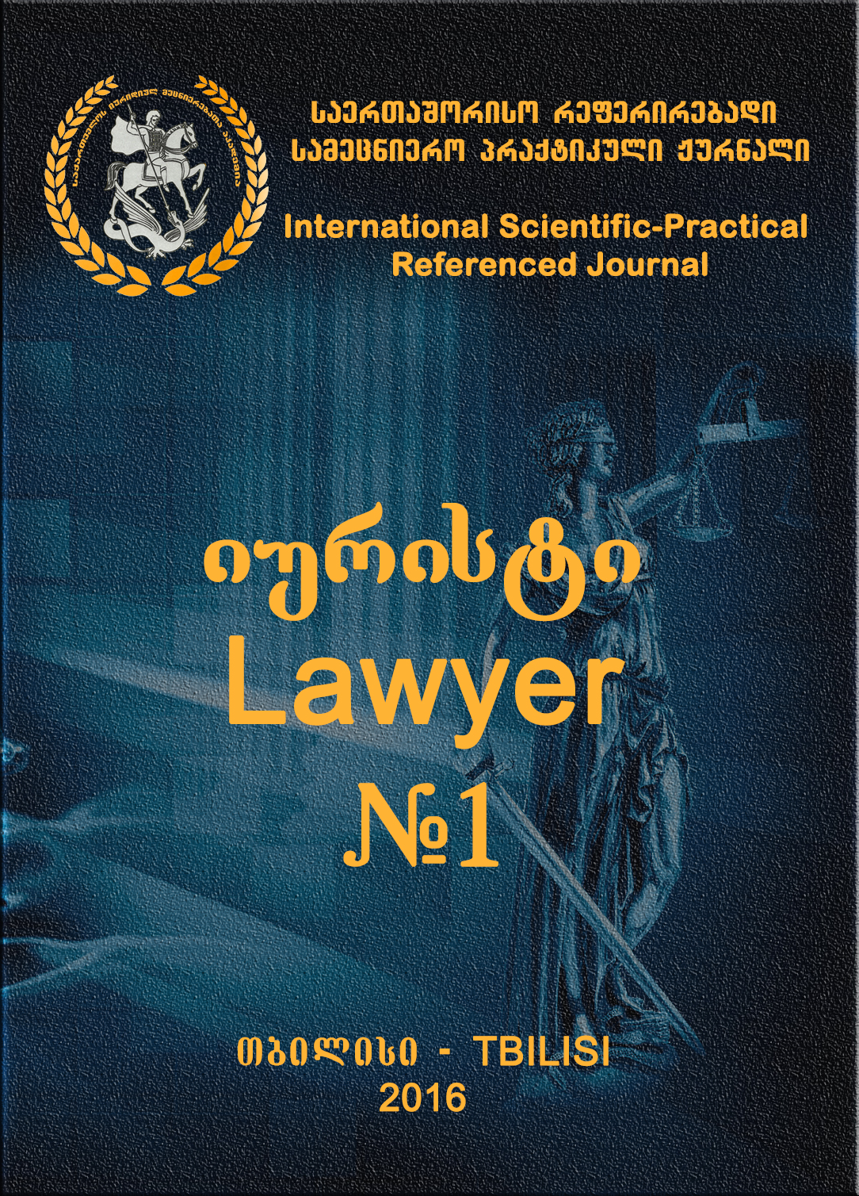

საერთაშორისო რეფერირებადი სამეცნიერო-პრაქტიკული ჟურნალი
International Scientific-Practical Referenced Journal
Международный Реферированный Научно-Практический Журнал
Юрист

იურისტი – Lawyer
№1

თბილისი – Tbilisi
2016
საქართველოს იურიდიულ მეცნიერებათა აკადემიის საერთაშორისო რეფერირებადი სამეცნიერო პრაქტიკული ჟურნალი ,,იურისტი“ დაფუძნებულია ა(ა)იპ საქართველოს იურიდიულ მეცნიერებათა აკადემიასთან ერთად

International Scientific-Practical Referenced Journal "Lawyer" is based with Academy of Legal Sciences of Georgia.

ჟურნალი გამოდის წელიწადში ოთხჯერ
მისამართი: თბილისი ვაჟა ფშაველას გამზირი №75
ელ–ფოსტა: Law.academy@mail.ru

The journal is published four times in a year.
Address: Tbilisi, Vazha-Pshavela Avenue, №75
E-mail: Law.academy@mail.ru

გამომცემლობა ,,მერიდიანი“
2016
ჟურნალის მთავარი რედაქტორი შოთა ფაფიაშვილი–პროფესორი
რედაქტორის მოადგილე -ჯემალ გაბელია – პროფესორი

სარედაქციო კოლეგია
- ლევან ალექსიძე – პროფესორი, საქართველოს მეცნიერებათა ეროვნული აკადემიის აკადემიკოსი;
- ჯონი ხეცურიანი – პროფესორი, საქართველოს მეცნიერებათა ეროვნული აკადემიის აკადემიკოსი;
- არჩილ ფრანგიშვილი – პროფესორი, საქართველოს ტექნიკური უნივერსიტეტის რექტორი, საქართველოს მეცნიერებათა ეროვნული აკადემიის აკადემიკოსი;
- ჯემალ გახოკიძე – პროფესორი, სქართველოს ტექნიკური უნივერსიტეტის სპიკერი,
- ირაკლი გაბისონია – პროფესორი; საქართველოს ტექნიკური უნივერსიტეტის სამართლისა და საერთაშორისო ურთიერთობის ფაკულტეტის დეკანი.
- ლადო ჭანტურია – პროფესორი, საქართველოს ელჩი გერმანიაში;
- ზაზა რუხაძე – პროფესორი, ქართულ–ამერიკული უნივერსიტეტის დეკანი;
- გენადი ხოხრიაკოვი – ი.მ.დ პროფესორი – მოსკოვი
- მიხეილ მამნიაშვილი – პროფესორი;
- ნიკოლა ბელიაევი – პროფესორი – სანკტ–პეტერბურგი
- რომან შენგელია – პროფესორი;
- ვეფხია გვარამია – სოხუმის სახელმწიფო უნივერსიტეტის, იურიდიული ფაკულტეტის დეკანი, პროფესორი;
- ივანე ჯაგოდნიშვილი – პროფესორი;
- გივი ლობჟანიძე – პროფესორი;
- შენგელი ფიცხელაური – პროფესორი; გურამ თავართქილაძის უნივერსიტეტის იურიდიული ფაკულტეტის დეკანი.
- ლალი ფაფიაშვილი – პროფესორი; საქართველოს საკონსტიტუციო სასამართლოსწევრი,
- ელიკო წიკლაური–ლამიხი– პროფესორი – გერმანია

კორექტორი– დავით სოლომნიშვილი – ისტორიის დოქტორი.
კომპიუტერული უზრუნველყოფა –ლაშა ძაგანიშვილი , თამარ მამნიაშვილი, ეკა რუსიეშვილი.

Executive Managing Editor, Professor – Shota Papiashvili
Managing Editor.Professor –Jemal Gabelia

Editorial Board
- Levan Aleksidze – Academician; Editorial Board, Academy of National Sciences of Georgia
- Joni Khetsuriani – Academician; Editorial Board, Academy of National Sciences of Georgia
- Archil Prangishvili – Professor
- Jemal Gakhokidze – Professor, Speaker of Georgian Technical University, General
- Irakli Gabisonia – Professor, Dean of Law and International Relations in Georgian Technical University
- Lado Tchanturia – Professor, Tbilisi State University, Ambassador of Georgia in Germany
- Zaza Rukhadze – Professor, Dean of Georgian-American University
- Genadi Khokhriakov – Professor, PhD of cLaw - moscow
- Mikheil Mamniashvili – Professor
- Nikola Believi – Professor. St. Petersburg
- Roman Shengelia – Professor
- Vepkhvia Gvaramia – Professor, Sokhumi State University, Dean of Juridical Faculty
- Ivane Jagodnishvili – Professor
- Givi Lobzhanidze – Professor
- Shengeli Pitskhelauri – Professor, Guram Tavartkiladze’s University, Dean of Juridical Faculty
- Lali Papiashvili – Professor, Member of Georgian Constitutional Court
- Eliko Tsiklauri-Lamikhi - Professor, Germany

Corrector–Davit Solomnishvili - Doctor of History.
Computer Software – Lasha Dzaganishvili, Tamar Mamniashvili, Eka Rusieshvili

სარჩევი

შოთა ფაფიაშვილი - საქართველოს დამოუკიდებელი, დემოკრატიული, სამართლებრივი სახელმწიფოს ზოგიერთი პრობლემა და იურიდიულ მეცნიერებათა აკადემიისმიზნები და ამოცანები-(moxseneba gakeTebulia saqarTvelos iuridiul mecnierebaTa akademiis prezentaciaze.)
საერთაშორისო სამართალი

- გივი ლობჟანიძე – საერთაშორისო კოსმოსური სამართლის რევოლუცია
- daviT geferiZe – xedva saqarTvelos samoqalaqo aviaciis uflebamosiliorganos Taobaze.
სამოქალაქო სამართალი

- ავთანდილი ხაზალია, ია ხარაზი – საგადასახადო და სამოქალაქო მოთხოვნის უზრუნველყოფის საშუალებების (საგადასახადო გირავნობა, იპოთეკისა და სამოქალაქო გირავნობaსა და იპოთეკის) ზოგიერთი სამართლებრივი ასპექტები.
- Eekaterine Sengelia – sabanko garantiis xelSekrulebis monawileTa statusi da maTi ufleba-movaleobani.

სისხლის სამართალი და კრიმინოლოგია

- შოთა ფაფიაშვილი, – კიდევ ერთხელ ადამიანის პატივისა და ღირსების დაცვის პრობლემis შესახებ.
- ირაკლი გაბისონია, ჯემალ გაბელია – საგადასახადო დანაშულებრივ ქმედებათა კვალიფიკაციის პრობლემა.
- გურამ ნაჭყებია, – თვითიმედოვნების საკანომდებლო ფორმულის საკითხისათვის.
- მალხაზ ბაძაღუა, – ქართული კრიმინოლოგიისა და მისი ტერმინების ევოლუცია.

სისხლის საპროცესო სამართალი

- ირაკლი გაბისონია, – გადამხდელის უფლებამოსილებების დაცვის პრობლემატური საკითხები, საგადასახადო სამართალდარღვევათა საქმეებზე.
- მიხეილ მამნიაშვილი, ჯემალ გაბელია, – ოპერატიულ–სამძებრო საქმიანობის როლი მტკიცებულებათა მოპოვებაში.
- nodar kobiaSvili – giraos gonivruli odenobis gansazRvra, rogorc giraos efeqturobis mTavari piroba

კრიმინალისტიკა
- შენგელი ფირცხელაური, – საგამოძიებო–ტაქტიკური კომბინაციის საინფორმაციო ლოგიკური სტრუქტურა.

ივანე ჯავახიშვილის დაბადების 140 წელი
D daviT solomniSvili - დიდი მამულიშვილი

კრიტიკული გამოხმაურება გამოცემულ ნაშრომზე
რეცენზია ნინო გოგნიაშვილის წიგნზე ,,კრიმინალისტიკა“ თბ.,2012 წ.

Introduction
Shota Papiashvili’s Report – “Some problems of Georgia independence, democracy and legal state and goals and questions of Academy of Legal Sciences of Georgia.”

International Law
- Givi Lobzhanidze – International spacecraft evolution of law
- Davit Gepheridze - General View Concerning the Entitled Georgian Civil Aviation Authority.

Civil Law

- Avtandil Khazalia, Ia Kharazi – Some legal aspects of tax and civil means of security (tax mortgage and civil mortgage)
- Ekaterine Shengelia – “The status of bank guarantee agreement and their duties”
Criminal Law and Criminology

- Shota Papiashvili – Once again about the problem of human dignity and honor protection
- : Irakli Gabisonia, Jemal Gabelia – The problem of tax criminal acts qualification
- Guram Natchkebia – For presumption legal formula Issue
- Malkhaz Badzaghua – The evolution of Georgian criminology and its terminology
Criminal Procedure Law
- Irakli Gabisonia – The Right of fax payers on the issues at that paymend violance
- Mikheil Mamniashvili, Jemal Gabelia – The role of operational investigative activities in obtaining evidence
- Nodar Kobiashvili – Fixing of the Reasonable amount of bail, as main condition of bail efficiency

Criminalistics

- Shengeli Pitskhelauri – “Informational – logical structure of investigation tactical combination”

